Краевое государственное казенное учреждение
«Организация, осуществляющая обучение, для детей-сирот и детей,
оставшихся без попечения родителей «Детский дом № 8»



Творческий проект
«Подушечка - душечка»
Номинация «Декоративно-прикладное творчество»

Выполнила: ученица 8 класса
Юрова Влада
Руководитель
Чкалина Екатерина Геннадьевна

Схема обдумывания:
1 Потребность задачи
2 Разработка идеи
3 Лучшая идея
4 Изготовление идеи
5 Оценки , испытание
Потребность:
У меня есть своя комната и мне хочется ее украсить.
Задача:
Спроектировать и изготовить декоративный элемент для своей комнаты.
Выбор идеи:
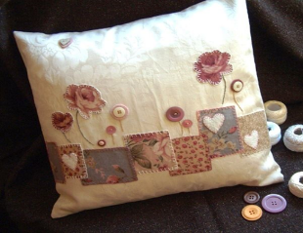
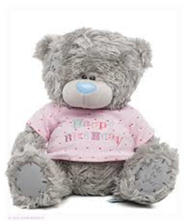
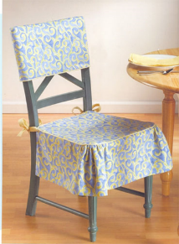
Игрушка: не подходит
Картина: легко
Подушка: подходит
Чехол для стула: сложно

Вывод:
Я выбрала подушку, так как ее легко делать, она хорошо украсит мою комнату и поднимет настроение!

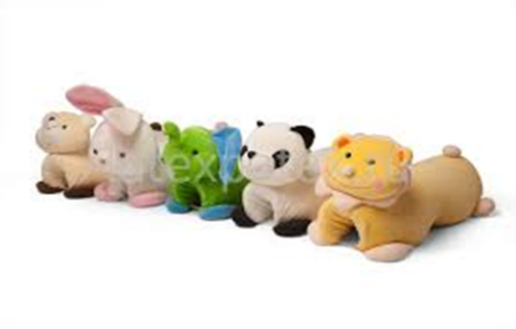
Выбор подушки:
Квадратная: легко
Круглая: подходит
Фигурная: сложно

Вывод
Человеку для счастья и хорошего настроения просто необходимы яркие, позитивные эмоции, моя подушка в виде смайлика именно в таком стиле!!!

